Barong e Prudence promovem campanha, em São Paulo, durante mundial de futebol

São Paulo, julho de 2018 – O Brasil está nas quartas de final e vai enfrentar a Bélgica nesta sexta-feira (6), no mundial de futebol na Rússia. Por aqui, a Aids Healhcare Foundation (AHF), em parceria com o Instituto Barong, está enfrentando as doenças sexualmente transmissíveis com a campanha bem-humorada “Proteja seu jogador número 1, entre em campo com a camisinha certa”. Durante o mundial, 50 mil preservativos Prudence personalizados, doados pela DKT International, estão sendo distribuídos pela cidade de São Paulo.

Nesta nova etapa do campeonato, além de distribuir preservativos, uma van da blitz com uma TV transmitirá os jogos na Praça Dom José Gaspar, no bairro da República. Agentes de prevenção estarão presentes para orientar a população com informações sobre HIV/AIDS, sífilis e hepatite C. Nos próximos jogos do Brasil, a cada chute a gol da seleção canarinha, serão distribuídos chaveiros porta-camisinhas com preservativo Prudence Celebration.

A orientação dos agentes é uma ação extremamente importante no trabalho da Barong. Dados do Ministério da Saúde apontam que há quase 20 mil casos de contaminação por HIV no estado de São Paulo, entre 2007 e 2017. Ainda de acordo com o ministério, um em cada quatro homens que fazem sexo com outro homem em São Paulo está com HIV. Entre os jovens de 15 a 19 anos a taxa triplicou.

As camisinhas da ação têm sabores e texturas de acordo com os países que estão no campeonato. Os preservativos de caipirinha, hortelã, melancia e café estão na embalagem do Brasil. A Bélgica será representada pelo preservativo de chocolate, o Uruguai, que é produtor de vinho, terá os sabores de uva e vinho espumante. A ideia é tratar com descontração o tema delicado e incentivar os torcedores a se protegerem.

Sobre a AHF - A AIDS Healthcare Foundation (AHF) foi criada em 1986 pelo seu presidente Michael Weinstein com a missão de oferecer tratamento inovador e advocacy para as pessoas independente da sua condição de pagamento. A AHF atua em 39 países e atende quase 900 mil pessoas que vivem com HIV/aids ao redor do mundo. No ano passado, foram realizados globalmente mais de 4,2 milhões de testes gratuitos e distribuídos cerca de 38 milhões de preservativos.

Sobre a Barong - O Instituto Cultural Barong atua a 22 anos promovendo ações de saúde sexual e reprodutiva. Foi uma das primeiras ONGs sobre HIV/aids no Brasil a adaptar uma unidade móvel com a finalidade de ir ao encontro das pessoas. Para alcançar seus objetivos e sensibilizar a comunidade, o instituto utiliza recursos lúdicos e linguagem adequada a cada público.

Você conhece a DKT?
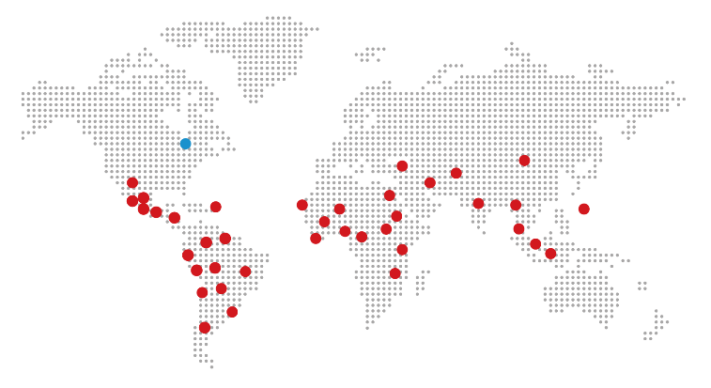
Fundada em 1989, por Philip D. Harvey, a DKT International é uma organização sem fins lucrativos especializada na implantação de programas de planejamento familiar e prevenção de ISTs – infecções sexualmente transmissíveis – e Aids 1807inúmeros projetos em mais de 30 países.
Só em 2017, mais de 36 milhões de casais foram protegidos – índice CYP (Couple Years of Protection). Os dados fazem parte do relatório anual, que traz o balanço que comprova o impacto dos projetos humanitários aplicados pela entidade anualmente. Ainda em 2017, os esforços da DKT impediram uma estimativa de 7,6 milhões de gravidezes indesejadas e 4,6 milhões de abortos inseguros. Além disso, a DKT evitou aproximadamente 14.600 mortes maternas.
Com 27 anos de atuação no País, a DKT do Brasil é detentora das marcas Prudence, Sutra e Andalan (AIUs), que contempla a maior linha de camisinhas do mercado, além de outros produtos como géis lubrificantes, estimuladores, coletor menstrual descartável e lenço umedecido. A unidade brasileira mantém diversos programas de marketing social, que incluem também o apoio a ONGs (Organizações Não Governamentais). É a única empresa no Brasil totalmente especializada em planejamento familiar.

